南通仲裁委员会秘书处编 2020年4月（总第四十一期）

【数据快报】

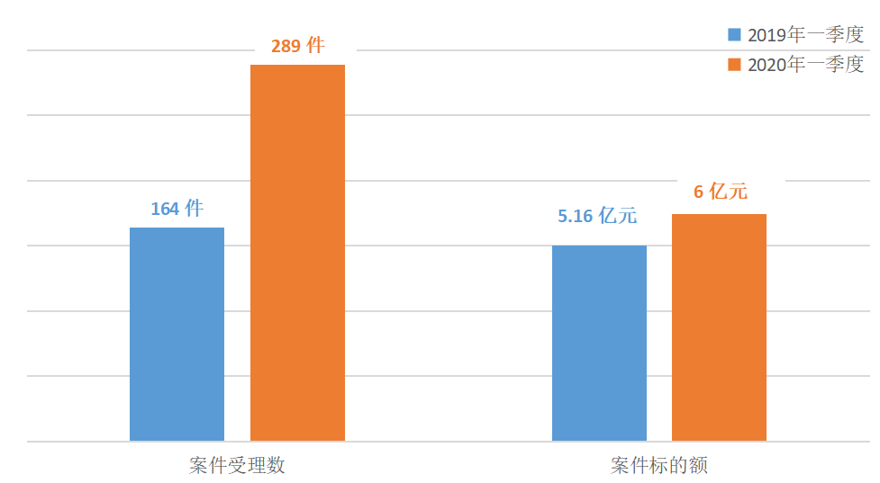
继2019年本会取得案件数全省第一、标的额全省第三的历史性突破后，2020年一季度未受疫情影响，受案数和标的额继续呈现快速增长态势。一季度共受理案件289件（含仲裁反请求案件7件），同比去年增长74.1%；仲裁标的额6亿元，同比去年增长16.28%。合同纠纷类型主要包括：商品房销售合同纠纷184件、物业合同纠纷35 件、房屋租赁合同纠纷9件、买卖合同纠纷6件、建设工程合同纠纷4件，其他类型纠纷51件。疫情防控期间，秘书处坚持人员在岗、服务在线，全方位宣传仲裁互联网服务平台，大力推介网上立案，让当事人足不出户就能享受到高质、高效的仲裁法律服务。
下一步本会将进一步健全完善仲裁工作体制机制，不断丰富仲裁服务方式，全面提升仲裁质量和效率，为有效预防和化解矛盾、提升社会治理水平、促进经济社会发展提供强有力的服务和保障。
【仲裁小贴士】
通过仲裁方式解决经济纠纷，公正快捷、一裁终局，请在合同条款中明确：
■本合同在履行过程中如发生争议，双方协商解决；协商不成的，提交南通仲裁委员会仲裁解决。
【特别提示】
★南通仲裁委员会微博、微信公众平台已开通，新浪微博地址：http://weibo.com/u/3842850212，微信公众平台二维码如下图，欢迎扫描并关注。
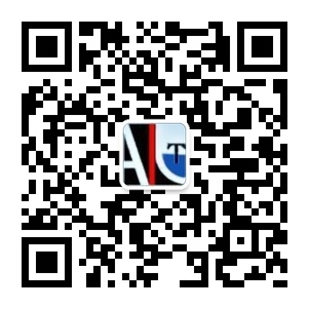
★“南通仲裁委员会微服务”小程序（以下简称“仲裁微服务”）正式上线。当事人通过微信，扫码登录南通仲裁委员会仲裁互联网服务平台（https://online.ntac.org.cn/#/login）或搜索小程序——“南通仲裁委员会微服务”，经实名认证，即可在线享有公正、高效、专业的仲裁法律服务，轻松化解纠纷。

南通仲裁委员会地址：江苏省南通市崇文路2号南通市图书馆及
综合服务中心12楼
网址：www.ntac.org.cn 邮箱：ntac@ntac.org.cn
办公电话： 0513－59003128、59003129、59003159
传真号码： 0513－59003120

